tomcat的下载及安装
去tomcat官网，http://tomcat.apache.org/，下载tomcat7(这个版本目的比较稳定)，下载zip后，解压到目录中即可，无需安装

eclipse集成tomcat
Window->preferences->搜索Runtime enviroment,点击add,选择tomcat7，填写tomcat安装目录，点击ok

新建一个web动态项目测试一下

3.1、New->web->dynamic web project,填写项目名称，点击finish

3.2、在新建的项目下，在WebContent下面建一个a.html

3.3、加载server
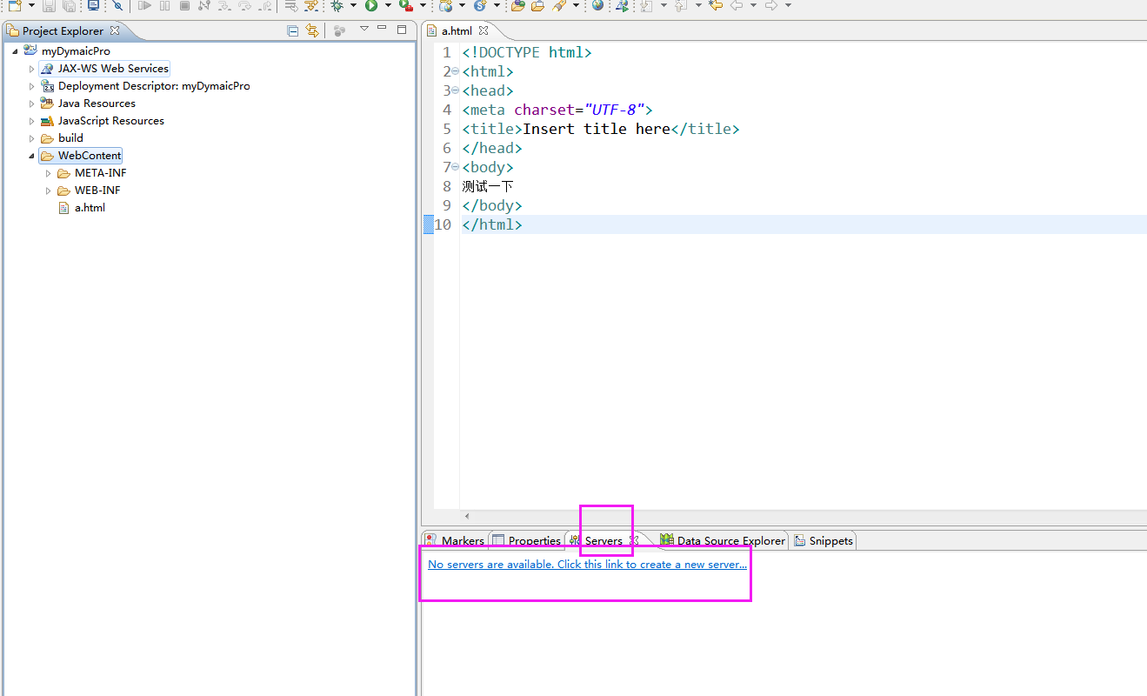
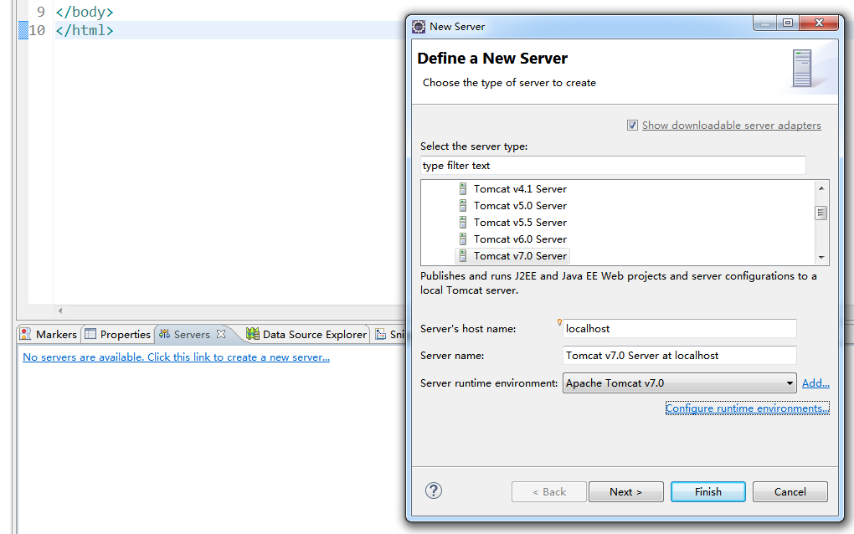

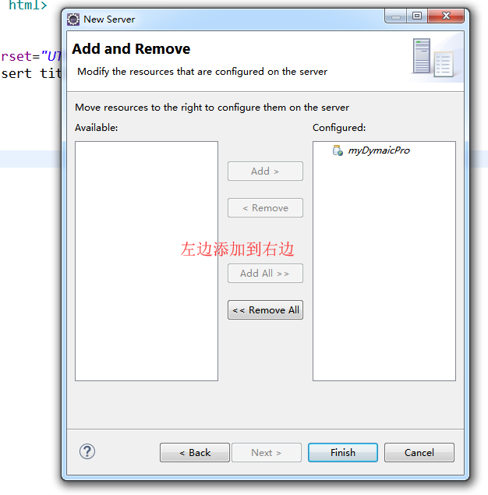
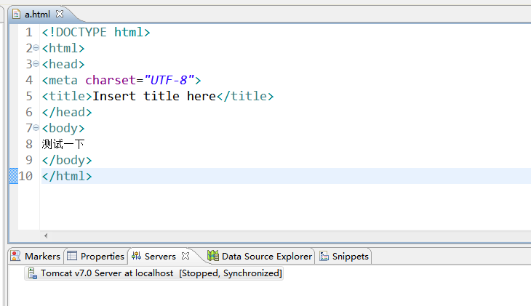

3.4、部署
双击上图中的tomcat，出来部署界面，如下：
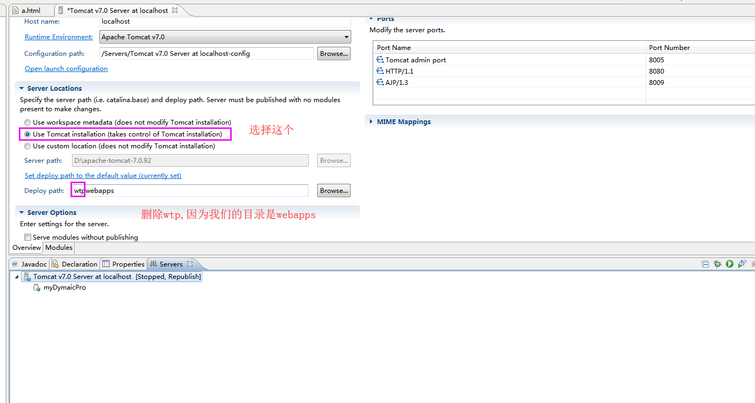
Ctrl_+s保存，关闭该页面

3.5、启动
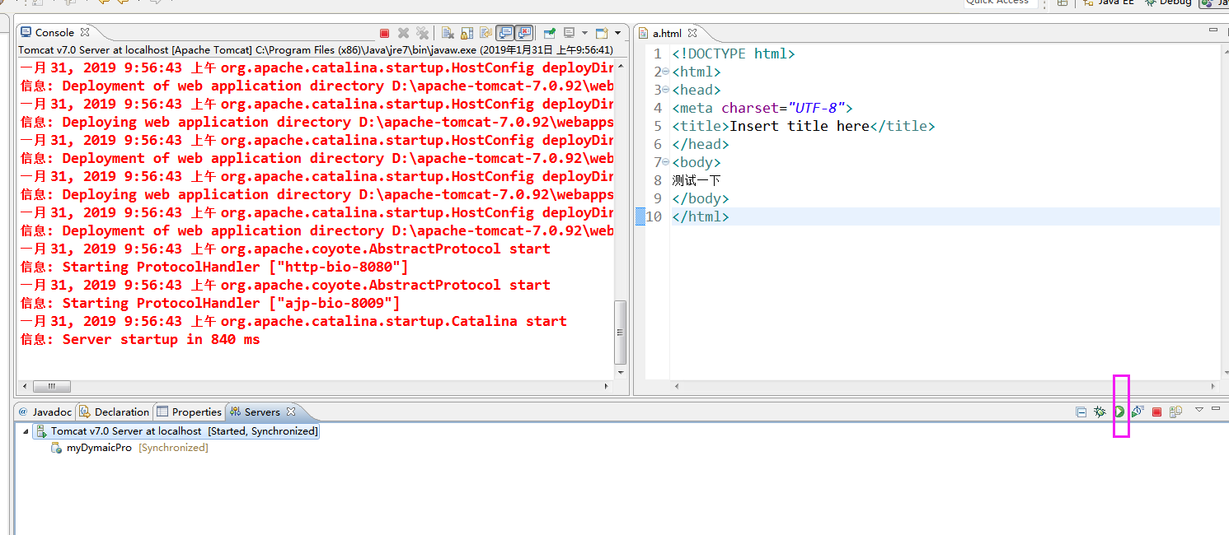

3.6、测试
